二零一五年八月二十日 《漢字入門》第二十四集 課程綱要 劉克雄教授授課
學生讀一：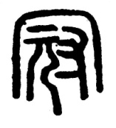（小篆）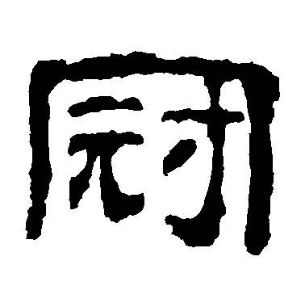（隸書）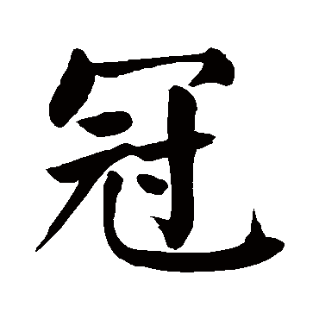（楷書）
冠 ㄍㄨㄢˋ帽子。合「冖」、「元」、「寸」會意，「冖」表示覆戴；元，首也；寸示有法度；指依據身份地位不同，而戴不同的帽子。備註：《說文》：「絭（ㄐㄩㄢ）也。所以絭髮，弁冕之緫名也。从冖元，元亦聲。冠有法制，从寸。」段注：「冠以約束髮。故曰絭髮。引伸爲凡覆葢之偁。」
典籍所見：（1）帽子。《左傳．哀公十五年》：「君子死，冠不免。」（2）戴帽子。《漢書·酈食其傳》：「諸客冠儒冠來者，沛公輒解其冠（ㄍㄨㄢ）。」（3）超越、領先。《史記·蕭相國世家》太史公曰：「位冠群臣，聲施後世。」
常用詞：怒髮衝冠 冠蓋雲集 冠軍 皇冠
板書：

筆記大綱：秦始皇帽子前的簾，是冕旒，意思是讓臣子在參見皇帝時，不至於畏懼。
學生讀二：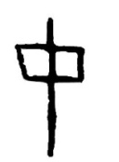（甲骨文）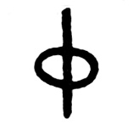（金文）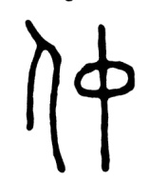（小篆）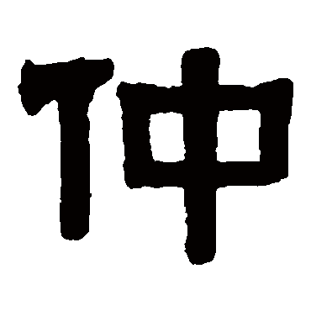（隸書）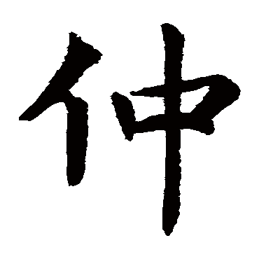（楷書）
仲 ㄓㄨㄥˋ兄弟間排行第二。合「人」「中」會意，伯仲叔季為長少之次，仲居中。甲文金文不从人，寫作「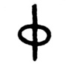」。備註：《說文》：「中也。从人中，中亦聲。」
典籍所見：（1）位置居中的。《書經．堯典》：「日中星鳥，以殷仲春。」（2）兄弟間排行第二。《儀禮．士冠禮》：「伯某甫，仲叔季，惟其所當。」
常用詞：仲秋 仲夏 不分伯仲
板書：
筆記大綱：夏季三個月，分別稱為孟夏、仲夏、季夏。
學生讀三：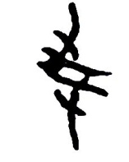（甲骨文）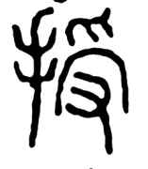（小篆）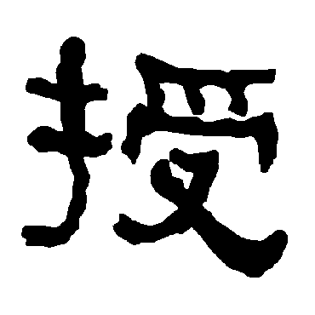（隸書）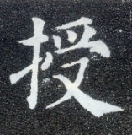（楷書）
授 ㄕㄡˋ給予。合「手」、「受」會意，以手相付便是授。甲文授字，自下面的手言之，是接受；自上面的手言之，是授予。所以在甲文中，「」（甲文受）與授為同一字。備註：《說文》：「予也。从手受，受亦聲。」段注：「手付之，令其受也。故从手受。」
典籍所見：（1）給與、交與。《禮記．曲禮上》：「女不雜坐，不同椸（｜）枷（ㄐㄧㄚ），不同巾櫛（ㄓ），不親授。」（2）以學術相傳習。《三國志·王平傳》：「其所識不過十字，而口授作書，皆有意理。」（3）任命。《晉書·左思傳》：「父雍，起小吏，以能擢授殿中侍禦史。」
常用詞：授業解惑 傳授 授予
板書：
筆記大綱：甲文有授予、接受之意。
學生讀四：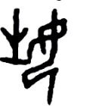（甲骨文）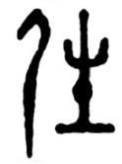（金文）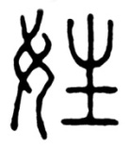（小篆）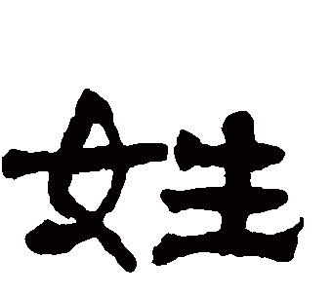（隸書）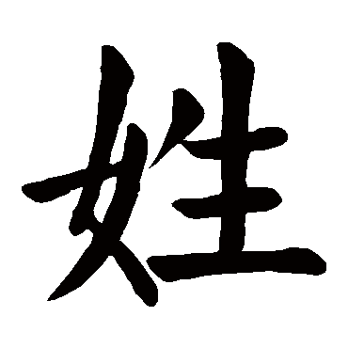（楷書）
姓 ㄒㄧㄥˋ指姓氏。合「女」、「生」會意，上古母系社會，出生的孩子都从母姓。備註：《說文》：「人所生也。因生以為姓，从女生，生亦聲。」 （按：上古是母系社會，所以最早的姓都从女字旁，如：姜、姬、嬴、姚、媯、妘等，後世不帶女字旁的姓，實際上應稱之為「氏」，是从帶女字旁少數的幾個姓分支出來的，這少數帶女字旁的姓，好比樹的主幹，而後世很多的「姓氏」都是樹的枝葉。）
典籍所見：（1）姓氏。杜甫《哀王孫詩》：「問之不肯道姓名，但道困苦乞為奴。」
常用詞：百姓 尊姓大名
板書： 畫松樹 從女字旁姓，如同樹之幹；趙錢孫李…等不帶女字旁的字都稱為氏，似樹之枝葉。
筆記大綱：對人尊稱：令尊、尊姓大名。自稱家嚴、敝姓某。
學生讀五：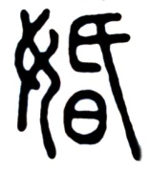（小篆）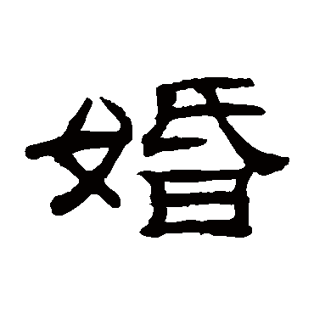（隸書）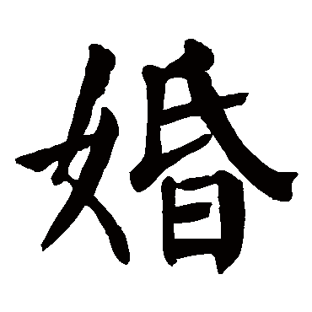（楷書）
婚 ㄏㄨㄣ 指婚嫁。合「女」、「昏」會意，昏指傍晚，據《儀禮》：「娶婦以昏時。」古時婚娶於傍晚。備註：《說文》：「婦家也。《禮》：娶婦以昏時。从女昏，昏亦聲。」
典籍所見：（1）嫁娶之事。《易經·屯卦》：「乘馬班如，求婚媾，往吉，無不利。」 （2）結婚。《國語·晉語》：「同姓不婚，惡不殖也。」
板書： 乘馬班如 泣血漣如 匪寇昏媾
筆記大綱：（《易經·屯卦》：元亨，利貞。勿用有攸往，利建侯。初九，磐桓，利居貞，利建侯。六二，屯如邅如，乘馬班如，匪寇婚媾，女子貞不字，十年乃字。六三，即鹿无虞，惟入于林中。君子幾，不如舍。往吝。六四，乘馬班如，求婚媾，往吉无不利。九五，屯其膏，小貞吉，大貞凶。上六，乘馬班如，泣血漣如。）古代搶婚制度，鮮活的畫面。
學生讀六：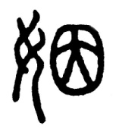（小篆）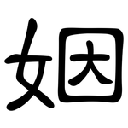（隸書）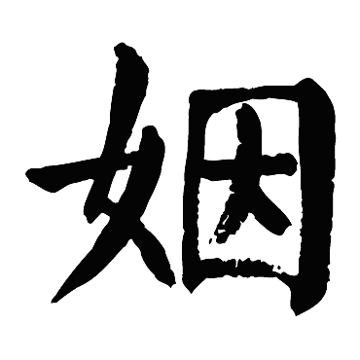（楷書）
姻 ㄧㄣ 女婿的家。合「女」、「因」會意，因是就的意思（廣韻曰：「就，即也。」），女子就夫家為家曰姻。備註：《說文》：「壻家也。女之所因，故曰姻。从女因，因亦聲。」 段注：「釋親曰。壻之父爲姻。婦之父母，壻之父母相謂爲婚姻。」
典籍所見：（1）女婿的父親。《詩經·小雅·節南山》：「瑣瑣姻亞，則無膴仕。」
常用詞：婚姻 聯姻
學生讀七：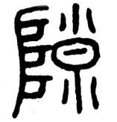（小篆）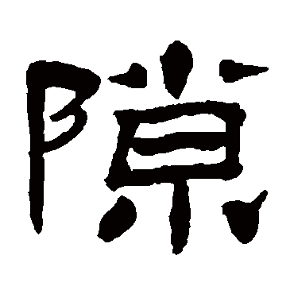（隸書）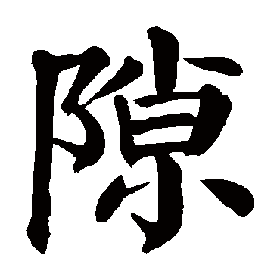（楷書）
隙 ㄒㄧˋ 縫隙。合「阜」、「 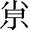」會意，「」指牆壁上出現裂縫，阜指土山，表示土壁上的裂縫。備註：《說文》：「壁際孔也。从阜 ，亦聲。」
典籍所見：（1）裂縫、孔穴。《商君書．修權》：「蠹眾而木折，隙大而牆壞。」（2）空暇、閒暇。《柳宗元．始得西山宴遊記》：「其隙也，則施而行，漫漫而遊。」（3）仇怨。《史記．田單傳》：「惠王立，與樂毅有隙。」
常用詞：有隙可乘 白駒過隙 空隙 間隙
學生讀八：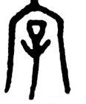（金文）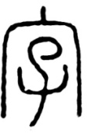（小篆）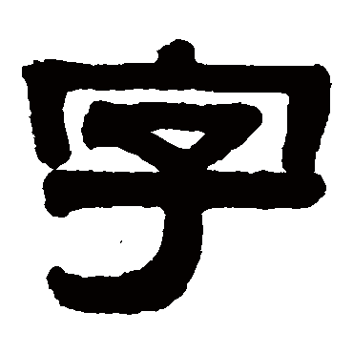（隸書）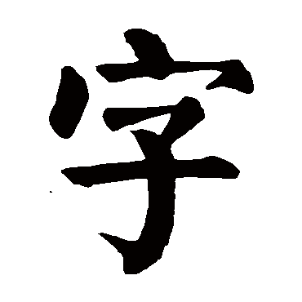（楷書）
字 ㄗˋ文字。合「宀」「子」會意，屋中孩子漸多，有孶乳繁衍的意思。備註：《說文》：「乳也。从子在宀下，子亦聲。」《說文解字敘》：「字者，言孶乳而浸多也。」
典籍所見：（1）文字，記錄語言的符號。《左傳．隱公八年》：「諸侯以字為謚，因以為族。」（2）撫育。《左傳．昭公十一年》：「其僚無子，使字敬叔。」
常用詞：字字珠璣 一字千金 白紙黑字 片言隻字
板書： （文是以象形、指示構成的獨體不可再分的初文，；字由初文以會意、形聲的方法兩兩組合，衍生漸多。）
學生讀九：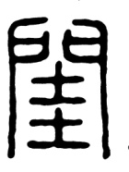（小篆）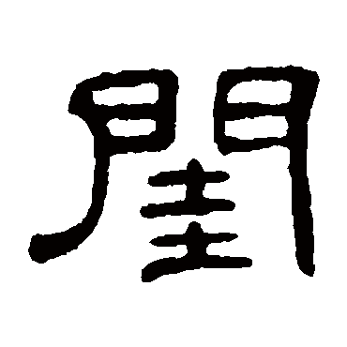（隸書）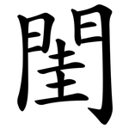（楷書）
閨 ㄍㄨㄟ 上圓下方的小門。合「門」、「圭」會意，圭是上圓下方的玉，閨指像圭一樣上圓下方的門。備註：《說文》：「特立之戶，上圜下方，有似圭。从門圭，圭亦聲。」
典籍所見：（1）上圓下方的小門。《荀子‧解蔽》：「俯而出城門，以為小之閨也，酒亂其神也。」（2）宮中的小門。《爾雅‧釋宮》：「宮中之門謂之闈，其小者謂之閨。」
常用詞：大家閨秀 待字閨中 閨門 閨房
板書： 圭 玉的形狀圖
板書：無聲字
筆記大綱：象形、指事、會意，不帶聲符的字，都稱無聲字。初文組合，一邊代表形，一邊代表聲，稱為形聲字，這是最為方便、進步的造字方法。象形、指事方法造成的初文，共489個，會意字也不多。中文大字典收錄進來的約五萬字，其中絕大部份是形聲字。加上異體字（《異體字字典》），共近十萬字。若遇到未見過的字，查詢順序為：１、《說文解字》。２、字典。３、異體字字典。若都沒有，可斷定此為錯字。
殷商的甲骨文，已有最進步的形聲字，可見甲骨文不是最初造的字。因聲音慢慢進步到語言，文字也是慢慢地由象形、指事進步到會意、形聲，殷商的甲骨文也是經歷很長時間由最初的漢字進化演變而來，故文字非從商代開始有的，中華文明也非從商代才開始。
學生讀十：形聲
《說文解字序》：「形聲者，以事為名，取譬相成，江河是也。」簡單的說，形聲字是「形」和「聲」的配合。「以事為名」，指事物的形；「取譬相成」，謂事物之聲。例如「江」、「河」從「水」來表示字的類別，再取「工」、「可」表示字的音，形聲相合便成為標準的形聲字了。
上古未有文字，先有語言，古人見長江的水，流經岩石，發出「工工」的聲音，就著它的聲音作「工」；又見黃河的水，流經沙土，發出「可可」的聲音，於是又學著它的聲音，叫它作「可」。後來造字的人，因為「黃河」、「長江」形既不可象，事有無從所指，意更不能會；只好取「工」、「可」二音，而附以「水」形，造成「江」、「河」兩字，作為長江、黃河的專稱。這便是形聲字初創的情形了。可是這種「以聲命名」的形聲字並不很多。另外還有一部分形聲字，是由初文孳乳而生。例如：由羊，孳乳而有从示羊聲的祥；从食羊聲的養等等。祥、養，非但聲本於羊，義亦由羊孳乳而得。初民打獵遇羊，這不是吉祥的表示嗎？食而有羊，這不是很養身的嗎？這一類形聲字在全部形聲字中占的比例最大。
王筠《說文釋例》：「聲者，造字之本也。及其後也，有是聲，即以聲配形而為字，形聲一門之所以廣也。」根據王氏的說法，先有聲而後有字，所以聲為語根，形為表達。形聲字是以形配聲，那麼，形符不過表達字的類別；而聲符卻是語根的所寄。
形聲字的形符，可以表示事物的類別。例如：从「鳥」為形符的形聲字，多為鳥類；从「金」為形符的形聲字，多為金屬；从「艸」為形符的形聲字，多為草本植物。《說文》每於各部首下說明：「凡某之屬皆从某」就是因為《說文》五百四十部首，絕大部分都是形聲字的形符。
形聲字的聲符，是語根（語言的發音根源）之所寄，語根相同的字，意思往往相同。所以形聲字的聲符，兼有表聲表意雙重的功用，現在分別說明於後。
形聲字的聲符有表聲的功用，試分析形聲字與其所從聲符在聲韻上的關係，共有五種情形，一、聲韻畢同者；二、四聲之異者；三、聲同韻異者；四、韻同聲異者；五、聲韻畢異者。後面舉例，按此次序排列，現在只談第五種——「聲韻畢異者」。
板書：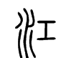 （ㄍㄤ）（閩南語發音 工人 ㄍㄤ ㄌㄤˊ）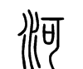（ㄏㄨㄛ）為「以聲命名」
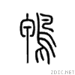，鴨叫聲為ㄍㄚ，故取同聲的甲作為聲符。
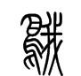，的叫聲為ㄜˊ，故取同聲的我作為聲符。
（以聲命名的字，聲符只管聲音，不兼字義。）
·形聲字較複雜難懂的地方是，無聲字多音。例如：
·妃，匹也，从女己聲。——《說文解字》許慎
·妃，匹也，从女己。各本下有聲字，今刪。——《說文解字注》段玉裁
妃：芳非切 十五部 敷紐 唇音（今讀ㄈㄟ，因古無輕唇音，故古讀ㄆㄟ。）
己：居擬切 一部 見紐 牙音 （ㄐㄧˇ）
形聲字的聲子與聲母應存在三種關係：同音、雙聲、疊韻。而聲子（妃）與聲母（己）之間，即不雙聲又不疊韻，也非同音，似兩字之間無聲韻關係，非形聲字。故段玉裁在妃字的經文中，刪去聲字，改為从女己。認為妃字非形聲字，應屬會意，這是武斷的錯誤。因他尚未發現「無聲字多音」的現象。
再如：
·｜ㄍㄨㄣˇ 下上通也，引而上行讀囟ㄒㄧㄣˋ，引而下行讀若退ㄊㄨㄟˋ。丨是指事符號，同為一個字有三個讀音。｜本身是無聲字（象形、指事、會意不帶聲符的字），存在多音現象。無聲字之所以多音的原因：文字之前先有語言，文字用來記錄語言，文字并非一人、一時、一地所造，對於同一個字形，甲地、乙地的叫法（讀音）不同，古今讀音不同，所以存在多音的現象。
課本內容：季剛先生二十一條例之第十：例字：己：有ㄐ一（紀、記為其聲子）、ㄆㄟ（配、妃為其聲子）等音，是多音也。其孳乳之聲子有「紀、記」及「配、妃」二支，二支聲子之音均流傳至今，然聲母本身則至今已失一音，僅留「紀、記」一支之音矣，然聲子「配、妃」仍保留聲母既失之ㄆㄟ音至於今日。
板書：己（聲母） ㄐㄧˇ 紀 記（聲子） 聲母ㄐㄧˇ音，在聲母和聲子都保留住。
ㄆㄟˋ 配 妃（聲子） 聲母己失去ㄆㄟˋ音，ㄆㄟˋ音只保留在聲子。
課本內容：按，今日讀之，聲母與聲子之聲韻完全不同，實則現有聲子之本音，造字時取一與此聲子本音相同之無聲字作為聲母（聲符），此一無聲字在當時兼有數音，其中之某一音，正與聲子之本音相符合，故聲子與聲母亦為同音，其後無聲字漸失多音之道，於是此一聲子所从之聲母，再不復有此聲子本音相同之音讀，故聲韻全異，乃滋後人疑惑也。

老師講解：（參考課本380-381頁）
形聲字中，聲符無義可說，分為三種情況：一是以聲命名，如江、河。二是狀聲字。如嚶从嬰聲，狀鳥鳴嚶嚶之聲；呦从幼聲，狀呦呦鹿鳴之聲。(三)是「外來語」，如：「鉀」、「鈉」、「錳」，屬於音譯。
在字根（即形聲字的聲符）上如果無義可說，在語根（語言的發音根源）方面，必可求得意義的來源。例如：祿字从示，彔聲，彔字與祿在意義上沒有關係，彔聲卻有義可尋。彔與鹿音同，打獵時碰到鹿，不是福祿的事嗎？《說文》凡从鹿聲的字，重文常作彔。如「麓」重文作「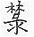」；「漉」重文作「淥」。當造「祿」字時，假借「彔」為「鹿」，才在字根上無義可說了。
板書：祿 从示彔聲 彔：刻木彔彔也。聲母彔與福祿之祿（聲子）之間無義可說。
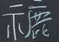 从示鹿聲。 應該鹿。打獵時遇到鹿是福氣，福祿壽的祿字，應該這樣造。如祥，从示羊聲，表吉祥的意思。可能造字者不知有鹿字，或想不起此字，故假借字音相同的彔代表鹿。
禍 本來从虎（ㄏㄡˋ閩南音） 虎表災禍臨頭。禍應為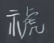字，借咼為虎。
紀綱先生研究《說文》的成果口授給林老師，並無發表，當作研究《說文》的一個方向、指標。林老師再口授給學生。此條例很重要，附在書後給大家學習參考！（謝雲飛先生記十九條，劉教授記二十一條、陳興雄先生記二十二條，因林老師上課是不帶筆記，口述有時多一條、少一條，是合理的。）
六書中，象形、指事、會意，比較容易懂，看看書就能明白。形聲最難，因為涉及到聲和韻的關係，聲韻沒有聽老師講過，怎麼看書都不容易懂。有聽老師講過，就不難。
聲韻學，是開啟國學寶庫的鑰匙。

《漢字入門》學習小組恭敬整理
二零一五年十月十五日

